Python程序设计 实验指导书
实验课名称：python程序设计
课程编号：1521101160
学时学分：课程总学时 32 ，课程总学分2 ，上机总学时 8
指导书主笔：谌勇

实验1 用python做蒙特卡洛仿真算法
- 实验目的：
用python 语言编写Monte Carlo(蒙特卡洛)仿真算法，熟悉python 语言基本语法和程序控制结构。
二、实验学时：2

三、实验要求：
1) 在(0,1)区间里随机取两个数，求它们的差值小于0.5的概率。
经典解法：
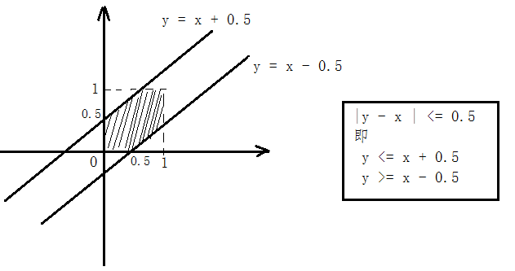

Python + 随机数 解法：
# -*- coding: utf-8 -*-
'''
学生：xxx
学号：
实验名称：
完成日期：

执行命令：python lab01.py
备注：
'''

import random as rm
import time

n = 100000000
k = 0

start_time = time.time()
for i in range(n):
x = rm.uniform(0,1)
y = rm.uniform(0,1)
if abs(y - x) < 0.5:
k = k+1

# display the progress.
if i % (n / 20) == 0:
print ' percentage: %f '% (float(i) / n)

print float(k) / float(n)

end_time = time.time()
print 'it took ', (end_time - start_time), ' seconds.'

实验要求：
Lab1.1. 尝试将lab01.py中的n 改大一点、该小一点，注意观察程序运行时间和 最终结果。并报告你发现的规律是什么。

Lab1.2. 在(0,1)区间里随机取两个数，求它们的平方和小于1的概率。请编写python 程序，利用蒙特卡罗仿真方法来求解该问题。

Lab1.3. 我们一直丢一枚硬币(该硬币有正反两面)，直到该硬币为正面朝上的概率是多少？请编写python 程序，利用蒙特卡罗仿真方法来求解该问题。

Lab1.4. 假设一个班上有30名同学，都是1997年出生，问其中至少有两名同学生日相同的概率是多少？(假设没有平年和闰年的区别，一年只有365天)请编写python 程序，利用蒙特卡罗仿真方法来求解该问题。

实验2 八数码问题

一、实验目的：
熟悉python 基本程序设计，掌握 list 的用法。

二、实验学时：2

三、实验要求：
八数码问题：这是一个九宫格，其中有八个格子有数字，还有一个格子是空位，和空位相邻的数字格子可以和空位相互交换，游戏的最终目的就是移动空位，使得九宫格可以演进到目标状态。
图1显示了一个可达的九宫格的例子。
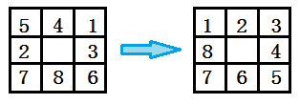
起始状态 目标状态
图1. 可达的九宫格

基本要求：给定八数码的起始状态和目标状态，程序可以自动计算出所需要的步数，并能打印出每一步的变化。

加分项目：
1. 从某个起始状态到某个目标状态，可能有多种走法，能找出最少步数的程序有加分。
2. 不是任意给定的起始状态和目标状态都有合法解。例如：
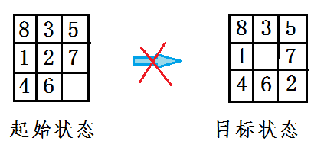
图2. 不可达的九宫格
如果能编写程序判断给定的起始状态和目标状态 是否可达，也有加分。

实验3 迷你搜索引擎a_爬虫
一 . 实验目的
了解http基本知识，了解html基本知识，了解python的网页下载函数，综合应用python 的能力：字符串处理，文件处理，程序设计能力。

二、实验学时：2
三、实验要求
爬虫的功能：根据给定网址，从网络上爬取网页，存在本地磁盘。
它涉及以下方面：
1) 如何写程序去访问网页，并保存网页。
2) 如何抽取网页中的 <href 信息，使得爬虫可以爬取多个网页。
3) 如何保存这些网页信息，以方便后续的访问。

程序的调用格式：
python crawler.py 目标网址 最大深度 存储文件夹

例子：
Python crawler.py http://127.0.0.1:8000/index.html 2 d:\tmp

要求使用广度优先搜索算法。

# crawler(seedURL, targetDir, maxDepth):
# 使用广度优先遍历算法去爬 seedURL ，深度不超过 maxDepth.
# 爬下来的数据存储在 targetDir 目录下面。
# input parameters:
# seedURL : 种子URL.
# targetDir: 存放文件的目录。
# maxDepth: 最大深度
#
# return: None
#
# 说明：爬下来的数据会存放在本地目录，供后续的 indexer 程序使用。

补充说明：
由于网络爬虫程序的复杂性和时间的有限性，我们只要能完成一个简单的原型就好。
为了便于检查程序的功能，我们将数据范围限定如下文件：
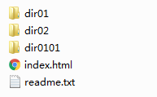
我们只爬取 http://127.0.0.1:9000/ 下的网页。

爬取网页后，我建议大家将每个网页保存成一个文件，每个文件的内容为：
网址
层次
网页正文

例如 1.txt 中：
http://127.0.0.1:8000/index.html
0
<html>

<body>

<h1>my first title</h1>

<p>This is the index page of our website. I like sporting very much, do you like it? He does not like eating chocolate.
you and I</p>
….

请大家注意在爬取网页时，要注意如何去避免爬取重复网页。

实验4 迷你搜索引擎b_建立索引与检索
一 . 实验目的
能编程访问文件夹、文件；了解inverted indexed(倒排索引)概念，并能编程实现，训练简单文本检索能力。

二、实验学时：2
三、实验要求
本实验室只要求能处理英文文本即可。
在实验三的基础上，实现文件倒排算法，并能接受用户的输入，显示相关输出。

1) 读取实验三中爬取的网页数据，对它们进行分词，建立单词-文件 倒排索引表。
2) 接受用户输入的单词，列出所有包含了该单词的网页。

所谓单词-文件 倒排索引表,就是建立一张 单词在哪些文件中是否出现，若出现了还需要统计其出现次数。例如：

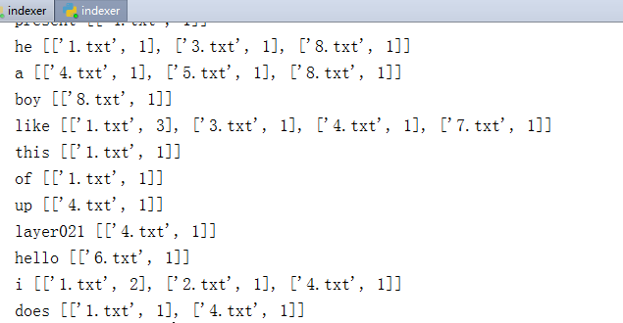

由于 html 文本解析本身的工作量就很大，在本次实验中，我们只需要分析、提取我提供的 html文件中 <p> … </p> 之间的单词即可。
例如 /index.html 页面中的 <p> … </p> 之间的部分为：
<p>This is the index page of our website. I like sporting very much, do you like it? He does not like eating chocolate.
you and I</p>

则经过解析后，应从中解析出26个单词，每个单词的出现次数为：
单词 | 次数
this | 1
is | 1
the | 1
index | 1
page | 1
of | 1
our | 1
website | 1
I | 2
like | 3
sporting | 1
very | 1
much | 1
do | 1
you | 2
it | 1
he | 1
does | 1
not | 1
eating | 1
chocolate | 1

关于输入输出的一个示例：
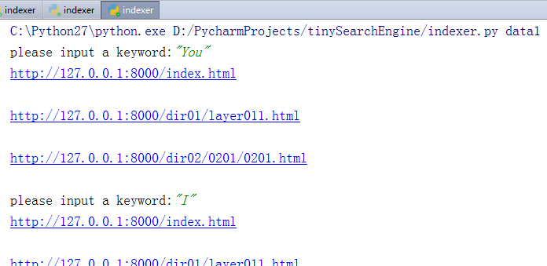

C:\Python27\python.exe D:/PycharmProjects/tinySearchEngine/indexer.py data1
please input a keyword:"You"
http://127.0.0.1:8000/index.html

http://127.0.0.1:8000/dir01/layer011.html

http://127.0.0.1:8000/dir02/0201/0201.html

please input a keyword:"I"
http://127.0.0.1:8000/index.html

http://127.0.0.1:8000/dir01/layer011.html

http://127.0.0.1:8000/dir02/layer021.html

please input a keyword:"Dony"
there are no records associated with keyword Dony
please input a keyword:

